IDENTIFIKASI CMS PROSES


KETERANGAN ICON
Klik Tanda Tersebut
Untuk menuju halaman Yang dimaksud
Klik Tanda Tersebut
Untuk Kembali ke halaman
uatama
Dokumen atau rekaman ada di
file tersendiri (tidak bisa di akses

DAFTAR ISI
NO | NAMA DOKUMEN | CHART
1 | Bisnis Proses Corporate Manajemen System | 
2 | Konteks Organisasi | 

BISNIS PROSES CMS

    - VISI

CHITOSE VISI, MISI & VALUE

      - Menjadi perusahaan nomor satu di Indonesia sebagai penyedia steel related furniture yang inovatif dan kompetitif

MISI
      - Meningkatkan kepuasan pelanggan dengan inovasi produk dan pelayanan bermutu tinggi melalui kepemimpinan yang kuat.
      - Memberikan manajemen yang terpercaya melalui penegakan good corporate governance dan penerapan sistem yang terintegrasi.
      - Memberikan pertumbuhan keuntungan bagi shareholders dan kontribusi manfaat bagi seluruh stakeholders.
      - Membangun sumber daya manusia yang berkarakter dan dapat diandalkan serta mempunyai etos kerja yang tinggi.
      - Membangun pondasi perusahaan yang berkelanjutan dengan memperhatikan aspek ESG dalam penetapan kebijakan maupun
operasional perusahaan.

VALUE

Integrity
Jujur dan konsisten atas ucapan dan tindakan serta mengutamakan kepentingan perusahaan

Professional
Menguasai bidang pekerjaannya dengan standar kualitas dan etika moral yang tinggi

Innovation
Secara terus menerus mengeluarkan ide dan gagasan serta mengimplementasikannya untuk menciptakan nilai tambah bagi
perusahaan

Customer focus
Menempatkan pelanggan sebagai prioritas utama melalui pemenuhan kebutuhannya melampaui harapannya (excedding
expectation)

Excellent
Berkomitmen memberikan yang terbaik untuk menciptakan nilai tambah bagi stakeholders

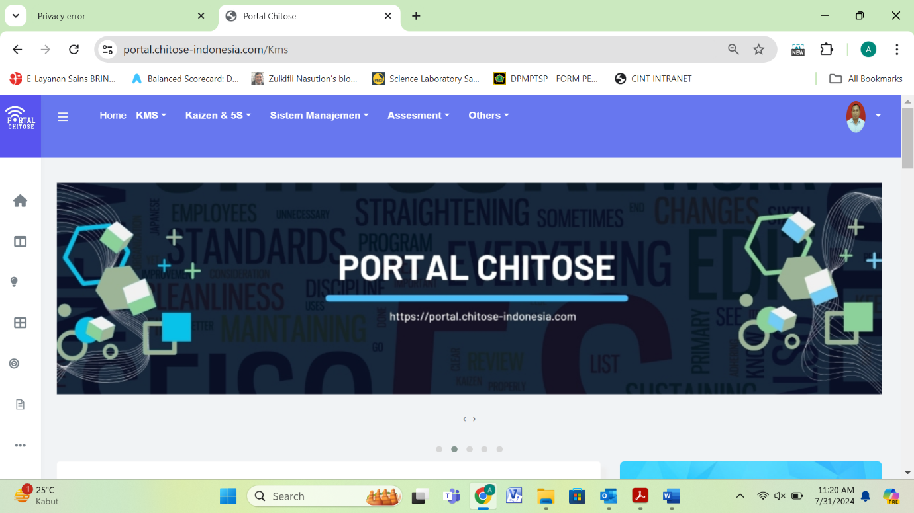
APLIKASI PORTAL CINT

KONTEKS ORGANISASI



















SERI ISO Identifikasi Direvisi oleh Revisi Disetujui oleh Tgl Efektif

Konteks Organ^{IT}isasi
PT Chitose Internasional, Tbk
Kabag. CMS N Mgr. CMS 18 Des 2022

MULAI

PIC Pelaksana (Direksi, Manager) BOD/MR ·
Dept. CMS All Dept
LAKUKAN IDENTIFIKASI TERHADAP PIHAK-PIHAK YANG BERPENGARUH ATAU DAPAT DIPENGARUHI OLEH KEMAMPUAN PERUSAHAAN DALAM MENINGKATKAN KINERJA PERUSAHAAN TERMASUK DIDALAMNYA KINERJA MUTU, LINGKUNGAN, K3 DAN CPAKB BESERTA KEBUTUHAN SERTA HARAPAN DARI MASING- MASING PIHAK TERSEBUT
IDENTIFIKASIKAN FAKTOR-FAKTOR YANG MEMPENGARUHI PERUSAHAAN :
- POLITIK · 7. PERSAINGAN ·
- EKONOMI · 8. PASAR
- SOSIAL · 9. NILAI-NILAI
- TEKNOLOGI 10. BUDAYA
- ENVIRONMEN 11. PENGETAHUAN
- LEGAL 12. KINERJA ORGANISASI

KLASIFIKASIKAN ASAL FAKTOR- FAKTOR TERSEBUT APAKAH DARI :
  - INTERNAL
  - EKSTERNAL

PILIHLAH FAKTOR- FAKTOR YANG MEMPUNYAI BOBOT MINIMAL 4 DAN
RATING MINIMAL 3 UNTUK MEMBUAT MATRIX SWOT

BUATLAH BOBOT PADA MASING- MASING FAKTOR BERDASARKAN TINGKAT PENGARUHNYA PADA PERUSAHAAN
1 TIDAK BERPENGARUH
- KURANG BERPENGARUH
- CUKUP BERPENGARUH
- SANGAT BERPENGARUH

TENTUKAN MANA FAKTOR- FAKTOR EKSTERNAL YANG MENJADI OPPORTUNITY DAN THREAT
TENTUKAN MANA FAKTOR- FAKTOR INTERNAL YANG MENJADI STRENGTH DAN WEAKNESS

Proses Ini dilakukan 1 tahun sekali
Yang bertujuan untuk mengindentifikasi kebutuhan & harapan pihak-pihak berkepentingan yang diintegrasikan dengan isuInternal & Eksternal yang berpengaruh dalam perencanaan strategis perusahaan
BUATLAH STRATEGI DENGAN : ·
  - MENGGUNAKAN STRENGTH UNTUK MENGAMBIL OPPORTUNITIES·
  - MENGGUNAKAN STRENGTH UNTUK MENGATASI THREAT ·
  - MEMPERBAIKI WEAKNESS UNTUK MENGAMBIL OPPORTUNITIES ·
  - MEMPERBAIKI WEAKNESS UNTUK MENGHINDARI THREAT

INTEGRASIKAN STRATEGI DAN SASARAN YANG DITETAPKAN DALAM FORMAT BSC

SELESAI

KEBUTUHAN DAN HARAPAN PELANGGAN

KONTEKS ORGANISASI
PT CHITOSE INTERNASIONAL Tbk.
2023

No | STAKEHOLDERS | KEBUTUHAN DAN HARAPAN | TINJAUAN (FAKTOR) | ISSUES | SUMBER |  | KATAGORI
 |  |  |  |  | IN | EKS | S | W | O | T
1  2 | Pemegang Saham/ Investor
1  2 | Competitor
3 | Customer Retail/ Agen/
3 | Supplier / Sub Contractor
5  6 | Masyarakat sekitar  Pemerintah dan Regulator
7 | Management
8 | Asuransi
9 | Lingkungan/ NGO / Satgas
10 | Pelayanan Darurat
11 | Koperasi
12 | Karyawan Outsourcing
13 | Bank/ Finance Coy
14 | Forwarder
15 | Sekolah / Universitas
16 | Kantor Pajak
17 | Bursa Efek
18 | OJK
GRAND TOTAL |  |  |  |  | 0 | 0 | 0 | 0 | 0 | 0

Catatan Lingkungan
K3
Cimahi, 1 Desember 2022

(Direktur)

KONTEKS ORGANISASI INTERNAL ISSUES

 | PT. Chitose internasional TBK |  |  |  |  |  | Dokumen No: MR. I. 1
 | MONITOR AND REVIEW OF INTERNAL ISSUES |  |  |  |  |  | Revision | Issue Date | Pages
 |  |  |  |  |  |  | N | 14 Mei 2018 | 01 - 05
Prepared by | MR | Date & Sign |  | Approved by |  |  | Presiden Direktur | Sign & Date
STAKE HOLDER | FAKTOR ISSUES | ISSUES | PEMANTAUAN / MONITOR | BOBOT |  |  | KEBUTUHAN & HARAPAN | KATEGORI
 |  |  |  | 1 | 2 | 3 | KEBUTUHAN & HARAPAN | STRENGHT (S) | WEAKNESS (W)
KETERANGAN BOBOT
1. | Tidak berpengaruh pada kinerja organisasi
2. | Kurang berpengaruh pada kinerja organisasi tapi ada potensi untuk menjadi pengaruh
3. | Sangat berpengaruh pada kinerja organisasi

KONTEKS ORGANISASI EKTERNAL ISSUES

 | PT. Chitose Internasional TBK |  |  |  |  |  | Dokumen No : MR.E.1
 | MONITOR AND REVIEW OF EXTERNAL ISSUES |  |  |  |  |  | Revision | Issue Date | Pages
 |  |  |  |  |  |  | 00 | 15 Mei 2018 | 01 - 04
Prepared by | ASS. MR | Date & Sign | 04/01/2022 | Approved by |  |  | MR | Date & Sign | 05-Jan-22
STAKE HOLDER | FAKTOR ISSUES | ISSUES | PEMANTAUAN /  MONITOR | BOBOT |  |  | KEBUTUHAN & HARAPAN | KATEGORI
 |  |  |  | 1 | 2 | 3 | KEBUTUHAN & HARAPAN | STRENGHT (S) | WEAKNESS (W)
KETERANGAN BOBOT
1. | Tidak berpengaruh pada kinerja organisasi
2. | Kurang berpengaruh pada kinerja organisasi tapi ada potensi untuk menjadi pengaruh
3. | Sangat berpengaruh pada kinerja organisasi

IDENTIFIKASI RISIKO MUTU (hal. 1)

SERI ISO 9001:2015   |  |  | RISK DETERMINATION & PLANNING TO ACTION |  |  |  |  |  |  | Document No: MR.P.6. Pengendalian Resiko & peluang
 |  |  | Department Name : Nursing Bed |  |  |  |  |  |  | Version / Revision | Issue Date | Pages
 |  |  | (Proses : Pemenuhan Permintaan Marketing) |  |  |  |  |  |  | N | 23-Jan-2018
Prepared by |  |  | Gatria | Sign & Date |  | Approved by |  | Ruby. KT |  |  | Sign & Date
NO | OBJECTIVE | PROSES | PIC | HASIL YANG  DIHARAPKAN | RESIKO (RISK) | PROB | DAMPAK | STATUS  RESIKO | REMARK  STATUS | ANALISIS AWAL | RENCANA PERBAIKAN | SASARAN MUTU
1 | FINANCIAL
2 | CUSTOMER
3 | INTERNAL PROSES
4 | LEARNING  AND GROWTH
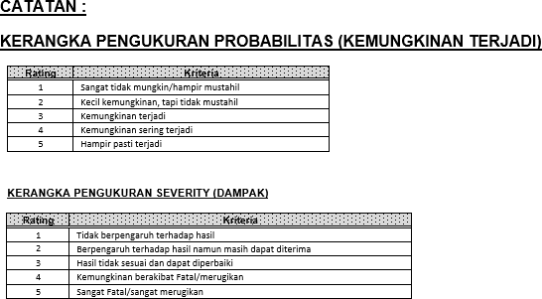

IDENTIFIKASI RISIKO LINGKUNGAN & K3 (hal.2)

IDENTIFIKASI BAHAYA, PENILAIAN RESIKO DAN PENGENDALIANNYA |  |  |  |  |  |  |  |  |  |  |  |  |  |  |  |  |  |  |  |  |  |  |  |  |  |  |  |  |  |  |  |  | No. | Tanggal :
 |  |  |  |  |  |  |  |  |  |  |  |  |  |  |  |  |  |  |  |  |  |  |  |  |  |  |  |  |  |  |  |  | Revisi : | Halaman :
Departemen : Jenis Pekerjaan :
Bagian/Seksi : Area Kerja :
No. | Tahapan Pekerjaan | Bahaya | Potensi Resiko | Konsekuensi | Aspek Hukum | Keparahan |  |  |  |  | Kemungkinan |  |  |  |  | Matrik Resiko Awal |  | Pengendalian Resiko | Keparahan |  |  |  |  | Kemungkinan |  |  |  |  | Matriks Resiko Sisa |  | Periode Pengendalian | Penanggung Jawab Pengendalian | Dimasukkan Program K3 (Ya / Tidak) | Rekomendasi APD
 |  |  |  |  |  | Kecil sekali | Kecil | Serius | Berat | Fatality | Jarang sekali | Jarang | Kadang | Sering | Sering sekali |  |  | Pengendalian Resiko | Kecil sekali | Kecil | Serius | Berat | Fatality | Jarang sekali | Jarang | Kadang | Sering | Sering sekali
 |  |  |  |  |  | 1 | 2 | 3 | 4 | 5 | 1 | 2 | 3 | 4 | 5 | Kategori Resiko | Remark | Pengendalian Resiko | 1 | 2 | 3 | 4 | 5 | 1 | 2 | 3 | 4 | 5 | Kategori Resiko | Remark
KESELAMATAN DAN KESEHATAN KERJA (K3)
DEPT. RND
OFFICE RND
WORKSHOP RND
DEPT. MSD
DEPT. HCGA
OFFICE HC
GA
SECURITY
DRIVER

PEMBOBOTAN ISSUES STRATEGIS

STRENGTH
NO | FAKTOR | ISU STRATEGIS | BOBOT | % BOBOT | RATING | SCORE

MATRIK SWOT

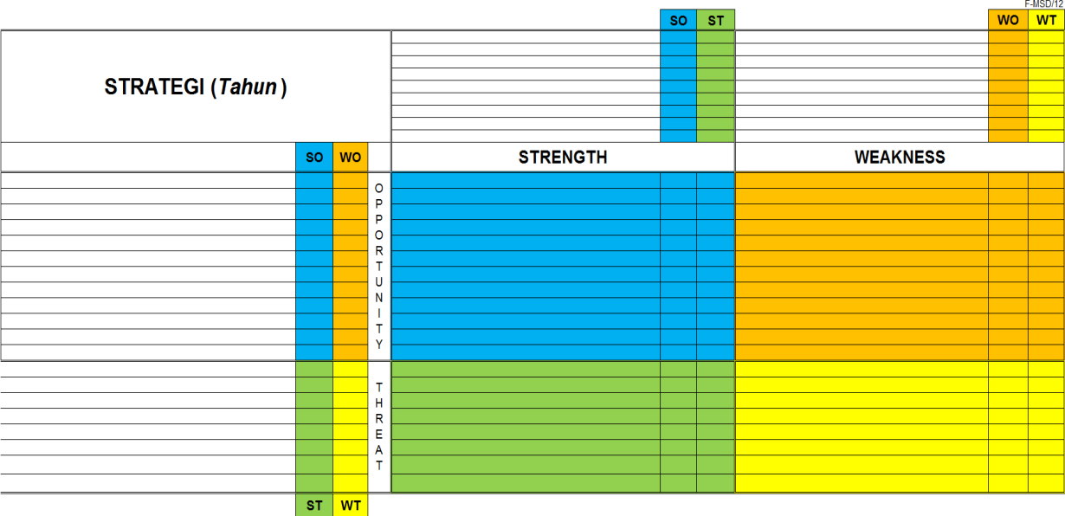

DAFTAR PERATURAN PERUNDANGAN LINGKUNGAN, K3 DAN PERSYARATAN LAIN PT. CHITOSE INTERNASIONAL TBK (hal.1)


F-K3LH/08
DAFTAR PERATURAN PERUNDANGAN LINGKUNGAN, K3
DAN PERSYARATAN LAIN
 | PT CHITOSE INTERNASIONAL TBK
 | NO | PERATURAN PERUNDANGAN |  |  |  | TENTANG |  |  |  | KATAGORI
 | 1. PERLINDUNGAN DAN PENGELOLAAN LINGKUNGAN HIDUP |  |  |  |  |  |  |  |  | L
 | 2. PENGELOLAAN SAMPAH |  |  |  |  |  |  |  |  | L
 | 3. PERLINDUNGAN DAN PENGELOLAAN UDARA |  |  |  |  |  |  |  |  | L
 | 4. PERLINDUNGAN DAN PENGELOLAAN AIR |  |  |  |  |  |  |  |  | L
 | 5. PENGELOLAAN B3 |  |  |  |  |  |  |  |  | L
 | 6. PENGELOLAAN LIMBAH B3 dan Non B3 |  |  |  |  |  |  |  |  | L
 | 7. PERIZINAN, AUDIT, PENILAIAN, PELAPORAN DAN DOKUMEN LINGKUNGAN HIDUP |  |  |  |  |  |  |  |  | L
 | 8. LINGKUNGAN KERJA DAN ALAT KESELAMATAN |  |  |  |  |  |  |  |  | L
 | 9. ENERGI |  |  |  |  |  |  |  |  | L
 | 10. PERATURAN DAERAH PROVINSI JAWA BARAT |  |  |  |  |  |  |  |  | L
 | 11. PENANGGULANGAN KEBAKARAN |  |  |  |  |  |  |  |  | L
 | 12. KEUANGAN BERKELANJUTAN |  |  |  |  |  |  |  |  | L

LANJUTAN DAFTAR PERATURAN PERUNDANGAN LINGKUNGAN, K3 DAN PERSYARATAN LAIN PT. CHITOSE INTERNASIONAL TBK (hal.2)

13. KETENAGAKERJAAN |  |  | K3
14. KESELAMATAN KERJA |  |  | K3
15. KESEHATAN KERJA |  |  | K3
16. SYSTEM MANAGEMENT K3 |  |  | K3
17. LINGKUNGAN KERJA |  |  | K3
18. ALAT K3 |  |  | K3
19. K3 PADA PEKERJAAN TERTENTU |  |  | K3
20. KOMPETENSI TENAGA KERJA |  |  | K3
21. PENGAWASAN KETENAGAKERJAAN |  |  | K3
22. LAPORAN K3 |  |  | K3
23. PENANGGULANGAN K3 |  |  | K3

KETERANGAN KATEGORI :
L. LINGKUNGAN
K3. KESELAMATAN & KESEHATAN KERJA

RENCANA KEGIATAN SISTEM MANAJEMEN (hal.1)

TEAM ISO 9001
PT Chitose Internasional Tbk.
Sekretariat : Ruang QA PT Chitose Internasional Tbk. Jl. Industri III No. 5 Leuwigajah Cimahi
RENCANA KEGIATAN
SISTEM MANAJEMEN TERINTEGRASI PT CHITOSE INTERNASIONAL TBK.
PERIODE : BULAN JANUARI S/D DESEMBER 2023
 |  |  |  |  |  | Tanggal Pembaharuan : 26 Desember 2022
No | Kegiatan | Jan | Feb | Mar | Apr | Mei | Jun | Jul | Aug | Sep | Okt | Nov | Des | Ket
1 | Update Bisnis proses Corporate dan Manual Sistem Manajemen Mutu ISO 9001 menjadi Manual Sistem Manajemen terintegrasi ISO 9001, 14001, 45001 dan 13485
2 | Pembuatan dan penyelesaian gap analisis dokumen, data, record,  sertifikasi, ijin dan sarana prasarana untuk ISO 14001 dan 45001
3 | Monitoring dan analisa Realisasi Sasaran mutu (BSC) per  departemen untuk satu bulan lewat
4 | Melengkapi dan membuat SOP, IK dan Formulir untuk  pemenuhan persyaratan ISO 14001 dan 45001 berdasar gap
5 | Review dan update bisnis proses tiap departemen disesuaikan  dengan bisnis proses Corporate
6 | Follow up pengujian produk dan material untuk sertifikasi SNI di  B4T bandung
7 | Persiapan Eksternal Assesmen Audit SNI IEC 60601-1:2014  dan SNI IEC 60601-2-52:2014 oleh PT. Sucofindo
8 | Audit Mutu Eksternal SNI IEC 60601-1:2014 dan SNI IEC  60601-2-52:2014 oleh PT. Sucofindo
9 | Audit Eksternal Kesesuaian Ecolabel oleh Badan Standardisasi  dan kebijakan Jasa Industri Balai Besar Pulp dan Kertas
10 | Follow Up perbaikan temuan eksternal Assesment Audit SNI IEC  60601-1:2014 dan SNI IEC 60601-2-52:2014
11 | Follow Up perbaikan temuan eksternal Assesment Audit  Kesesuaian Ecolabel
12 | Pembuatan Rencana Audit Internal Sistem Manajemen  Terintegrasi (AISMT) semester ke-1 tahun 2023
13 | Pelaksanaan Audit Internal Sistem Manajemen Terintegrasi  (AISMT) ke-1 tahun 2023
14 | Audit Tindak lanjut AISMT-1 dan Tinjauan Manajemen hasil  Audit AISMT ke-1
15 | Monitoring pelaksanaan hasil dari Tinjauan Manajemen dan  audit AISMT-1
16 | Monitoring dan Follow up hasil survey kepuasan pelanggan oleh marketing
17 | Audit Eksternal Sertifikasi ISO 14001 dan 45001

LANJUTAN RENCANA KEGIATAN SISTEM MANAJEMEN (hal.2)
18 | Follow Up perbaikan temuan eksternal Assesment Audit ISO 14001 dan 45001
19 | Eksternal Audit Assesment Audit ISO 9001 oleh PT. SGS
20 | Follow Up perbaikan temuan eksternal Assesment Audit ISO 9001
21 | Pembuatan Rencana Audit Internal Sistem Manajemen Terintegrasi (AISMT) ke-2 tahun 2023
22 | Audit Internal Sistem Manajemen Terintegrasi (AISMT) ke-2 tahun 2023
23 | Audit Tindak lanjut AISMT ke-2 dan Tinjauan Manajemen hasil Audit AISMT ke-2
24 | Monitoring dan perbaikan terhadap temuan eksternal Assesment Audit ISO 9001 PT. SGS
25 | Review dan Update Dokumen yang ada dalam aplikasi Sistem CINT-Intranet ISO
26 | Training internal terkait dengan awareness Sistem manajemen terintegrasi
27 | Pembuatan Rencana Audit Internal Sistem Manajemen Terintegrasi (AISMT) ke-3 tahun 2023
28 | Pelaksanaan hasil Audit Internal Sistem Manajemen Terintegrasi (AISMT) ke-3 tahun 2023
29 | Audit Tindak lanjut AISMT-1 dan Tinjauan Manajemen hasil Audit AISMT ke-3
30 | Monitoring pelaksanaan hasil dari Tinjauan Manajemen dan audit AISMT ke-3
31 | Eksternal Assesment Audit SNI produk kursi baja dan kursi lipat oleh B4T
32 | Pembuatan Perencanaan Strategis tahun 2024 dengan Analisa SWOT berdasar pada Isu Internal dan  Eksternal selama tahun 2023
33 | Follow Up perbaikan temuan eksternal Assesment Audit SNI produk kursi baja dan kursi kantor
34 | Pengujian Produk dan komponen untuk SNI produk kursi baja dan kursi lipat
 | Ditetapkan oleh,
Agung T
 | (Ass. MR. PT. CINT Tbk)

JADWAL PELAKSANAAN AUDIT INTERNAL SMT
JADWAL PELAKSANAAN AUDIT MUTU INTERNAL KUARTAL I
PERIODE : 1 Januari s.d 30 April 2023
Hari, Tanggal | Waktu | Auditee | Nama Proses Sistem Manajemen mutu yang Diaudit | Auditor
Senin, 8 Mei 2023 | 09.30 - 11.00 | QC | Verification QA/QC and Inspection Standard | Gunawan Lilik
Senin, 8 Mei 2023 | 14.30 - 16.00 | PPIC | Production Planning dan Inventory Control | Surya Yulan
Selasa, 9 Mei 2023 | 09.30 - 11.00 | PPC & WIP | Material & Komponen Control | Yulan  Gunawan
Selasa, 9 Mei 2023 | 14.30 - 16.00 | R&D | Design & Development Product | Adhi  Fitri Nuzulianti
Rabu, 10 Mei 2023 | 09.30 - 11.00 | Production Steel &  -PRO | Product Realization & Control Plan | Fitri Nuzulianti  Reggi
Rabu, 10 Mei 2023 | 14.30 - 16.00 | Production NSB | Product Realization & Control Plan | Lilik  Desti
Kamis, 11 Mei 2023 | 09.30 - 11.00 | Production Woodline | Product Realization & Control Plan | Reggi  Fitri Febriani
Kamis, 11 Mei 2023 | 14.30 - 16.00 | PCH | Purchasing | Surya  Berry
Jumat, 12 Mei 2023 | 09.30 - 11.00 | Engineering | Maintenance & Repair Infrastrukture | Berry Adhi
Jumat, 12 Mei 2023 | 14.30 - 16.00 | Marketing & Sales | Customer Handling  Order Handling | Diah  Maudina
Senin, 15 Mei 2023 | 09.30 - 11.00 | HC | Provision of Personel & Development | Berry  Lilik
Senin, 15 Mei 2023 | 14.30 - 16.00 | Finance | Cost control | Fitri Febriani  Diah
Selasa, 16 Mei 2023 | 09.30 - 11.00 | IT | Information System | Desti

BALANCE SCORE CARD (BSC) DEPT.

DEPARTMENT BALANCE SCORE CARD 2023
CORPORATE MANAGEMENT SYSTEM
F-BSC/CMS/2023

PERSPECTIVES | CORPORATE OBJECTIVE |  | MEASUREMENT (KPI) | BOBOT | TARGET | DETAIL STRATEGY | SCHEDULE | PIC
FINANCIAL
CUSTOMER
INTERNAL PROSES
LEARNING & GROWTH
0%

DAFTAR SOP MR

NO | NAMA DOKUMEN | LINK
1 | MR.P.1. Prosedur Pengendalian Dokumen
2 | MR.P.2. Prosedur Pengendalian Rekaman
3. | MR.P.3. Prosedur Audit Mutu Internal SMT
4. | MR.P.1.IK.1. Instruksi Kerja Perencanaan AMI SMT
5. | MR.P.1.IK.2. Instruksi Kerja Pelaksanaan AMI
6. | MR.P.1.IK.3. Instruksi Kerja Pembuatan Laporan AMI
7. | MR.P.3.IK.4. Instruksi Kerja Audit ketaatan, operasional dan investigasi
8. | MR.P.4. Prosedur Tinjauan Manajemen
9. | MR.P.5. Prosedur Pengetahuan Organisasi
10. | MR.P.6. Prosedur Pengendalian Risiko dan Peluang
11. | MR.P.7. Prosedur Penilaiain Harapan (Kepuasan) antar Departemen



